**Δομή Σχεδίου Μαθήματος**

**1. ΤΑΥΤΟΤΗΤΑ**

#### **Τίτλος: Ο χάρτης**

#### **Τάξη: Ε΄ Δημοτικού**

***Εμπλεκόμενες γνωστικές περιοχές***

**- Γνωστικό αντικείμενο:** Γεωγραφία

**- Θεματικό πεδίο:** Οι χάρτες. Ένα εργαλείο για τη μελέτη του κόσμου

**- Θεματική ενότητα:** Ο χάρτης

**ΔΙΔΑΚΤΙΚΟΙ ΣΤΟΧΟΙ**

Οι μαθητές/-ήτριες με την ολοκλήρωση της διδασκαλίας του κεφαλαίου θα πρέπει:

* να αναγνωρίζουν τι είναι χάρτης.
* να κατανοούν τη χρησιμότητα του χάρτη.
* να αξιολογούν τη συμβολή του χάρτη στη ζωή των ανθρώπων.

**Σχέση με άλλες θεματικές ενότητες ή/και θεματικά πεδία του γνωστικού αντικειμένου ή/και άλλα γνωστικά αντικείμενα**

Το γνωστικό αντικείμενο της Γεωγραφίας της Ε΄ τάξης μπορεί να θεωρείται εν μέρει συνέχεια της Μελέτης του Περιβάλλοντος, αποτελεί όμως ένα νέο πεδίο το οποίο εισάγει τους/τις μαθητές/-ήτριες στη χρήση νέων διδακτικών εργαλείων και μέσων και κυρίως στη χρήση των χαρτών, αναπτύσσει δηλαδή στους/στις μαθητές/-ήτριες δεξιότητες επιλογής και αξιοποίησης εργαλείων. Οι θεματικοί χάρτες των περιοχών της Γης και ιδιαίτερα της Ελλάδας, οι εικονικές αναπαραστάσεις περιοχών και οι πίνακες, που περιέχουν συμπυκνωμένες πληροφορίες, πρέπει να αποτελούν καθημερινά διδακτικά εργαλεία στη διδασκαλία.

Το μάθημα αυτό συνδέεται άμεσα με τα υπόλοιπα κεφάλαια της ενότητας/ του πεδίου: Είδη χαρτών, Η ταυτότητα του χάρτη-Τίτλος και υπόμνημα, Η ταυτότητα του χάρτη –κλίμακα, Προσανατολισμός με τη βοήθεια του χάρτη.

**Διάρκεια διδασκαλίας**

Χρονική διάρκεια: 1 διδακτική ώρα

**2. ΙΔΕΑ ΣΧΕΔΙΟΥ ΜΑΘΗΜΑΤΟΣ– ΕΠΙΣΤΗΜΟΝΙΚΟ/ΓΝΩΣΤΙΚΟ ΠΕΡΙΕΧΟΜΕΝΟ**

Οι μαθητές/-ήτριες γνωρίζουν για τους χάρτες, από εικόνες ή άλλα οπτικοακουστικά μέσα. Στο σχέδιο μαθήματος αυτό θα αποκτήσουν τις γνώσεις και τις δεξιότητες να τους χρησιμοποιούν σωστά και να έχουν τις σωστές πληροφορίες.

**3. ΠΡΟΑΠΑΙΤΟΥΜΕΝΕΣ ΓΝΩΣΕΙΣ ΚΑΙ ΕΠΙΘΥΜΗΤΕΣ ΔΕΞΙΟΤΗΤΕΣ**

Οι μαθητές/-ήτριες έχουν εισαχθεί στην έννοια του χάρτη και στις πληροφορίες που περιέχει από τα κεφ. 5,6 και 7 του σχολικού εγχειριδίου «Μελέτη περιβάλλοντος» της Γ΄ Δημοτικού.

**4. ΣΚΟΠΟΣ ΣΧΕΔΙΟΥ ΜΑΘΗΜΑΤΟΣ - ΠΡΟΣΔΟΚΩΜΕΝΑ ΜΑΘΗΣΙΑΚΑ ΑΠΟΤΕΛΕΣΜΑΤΑ**

Η εισαγωγή των μαθητών/-τριών στην έννοια του χάρτη είναι αρκετά δύσκολη, διότι θα πρέπει να κατανοούν ταυτόχρονα τη χωροχρονική αξία του κάθε χάρτη. Στο κεφάλαιο αυτό, με τη χρήση της ομαδοσυνεργατικής διδακτικής προσέγγισης, ο/η εκπαιδευτικός θα προσπαθήσει να εξοικειώσει τους/τις μαθητές/-ήτριες του με το «εργαλείο» -χάρτη τονίζοντας τους βασικούς του ρόλους.

Με το πέρας της διδασκαλίας οι μαθητές/-ήτριες αναμένεται:

* να αναγνωρίζουν τι είναι χάρτης.
* να κατανοούν τη χρησιμότητα του χάρτη.
* να αξιολογούν τη συμβολή του χάρτη στη ζωή των ανθρώπων.

**5. ΟΡΓΑΝΩΣΗ ΤΗΣ ΔΙΔΑΣΚΑΛΙΑΣ ΚΑΙ ΑΠΑΙΤΟΥΜΕΝΗ ΥΛΙΚΟΤΕΧΝΙΚΗ ΥΠΟΔΟΜΗ**

Οι μαθητές/-τριες πρώτα συζητούν ανά ζεύγη και μετά μοιράζονται σε τετραμελείς ομάδες. Συνεργάζονται και ανακοινώνουν τα αποτελέσματα στην τάξη. Ανάλογα με τη δραστηριότητα οι μαθητές/-τριες μπορούν να απασχολούνται με τα φύλλα εργασίας στο θρανίο, σε τάμπλετ ή στον διαδραστικό πίνακα.

**ΑΠΑΡΑΙΤΗΤΑ ΥΛΙΚΑ**

Το σχέδιο μαθήματος υλοποιείται στην τάξη. Απαραίτητα υλικά θεωρούνται τα εξής: Σχολικά βιβλία, ποικίλοι χάρτες, αεροφωτογραφίες, φωτογραφίες, διαδραστικό βιβλίο, διαδραστικός πίνακας - τάμπλετ.

**6. ΔΙΔΑΚΤΙΚΗ ΠΡΟΣΕΓΓΙΣΗ**

***Λέξεις-κλειδιά για τη διδασκαλία***

* απεικόνιση
* χάρτης
* εργαλείο
* επικοινωνία

***Υποκείμενη θεωρία μάθησης***

Το σχέδιο μαθήματος βασίζεται στο θεωρητικό πλαίσιο του εποικοδομισμού και του κοινωνικοπολιτιστικού εποικοδομητισμού. Η γνώση (και ειδικά η επιστημονική γνώση) οικοδομείται αφενός διαμέσου συζητήσεων ανάμεσα σε άτομα ή ομάδες που εμπερικλείουν τη δημιουργία και κατανόηση της επικοινωνίας και αφετέρου την από κοινού υλοποίηση δραστηριοτήτων.

***Μέθοδοι διδασκαλίας***

Η διδασκαλία προτείνεται να αναπτυχθεί με τη χρήση του ανακαλυπτικού μοντέλου. Οι μαθητές/-ήτριες, με την καθοδήγηση του/της εκπαιδευτικού και με μαθησιακή υποστήριξη (scaffolding), εντοπίζουν τις πληροφορίες που παρέχει κάθε χάρτης και ομαδοποιούν τα δεδομένα με τη βοήθεια του/της εκπαιδευτικού. Μέσα από ομαδική εργασία, προχωρούν στη συλλογική επίλυση προβλημάτων.

Παράλληλα, η συνεργατική προσέγγιση, με έμφαση στη μαθητοκεντρική φιλοσοφία, ενισχύει την εκπαιδευτική διαδικασία. Ο/Η εκπαιδευτικός αναλαμβάνει τον ρόλο εμψυχωτή και καθοδηγητή, διευκολύνοντας τη μάθηση, αντί να μεταδίδει απλώς γνώσεις. Η συνεργατική μάθηση απαιτεί από τον/την εκπαιδευτικό ανεπτυγμένες δεξιότητες, ώστε οι μαθητές/-ήτριες να κατακτήσουν την επιστημονική μέθοδο έρευνας.

Στο μάθημα Γεωγραφίας μπορούν να εφαρμοστούν μαθησιακές διαδικασίες όπως η διερεύνηση, η παρατήρηση, η μέτρηση, η σύγκριση, η διατύπωση ερωτημάτων, η επικοινωνία, η συλλογή πληροφοριών, η υπόθεση και η εξαγωγή συμπερασμάτων.

Η εισαγωγή των μαθητών/-τριών στην έννοια του χάρτη είναι αρκετά δύσκολη, διότι θα πρέπει να κατανοούν ταυτόχρονα τη χωροχρονική αξία του κάθε χάρτη. Στο κεφάλαιο αυτό, ο/η εκπαιδευτικός θα προσπαθήσει να εξοικειώσει τους/τις μαθητές/-τριες με το «εργαλείο»-χάρτη τονίζοντας τους βασικούς του ρόλους, όπως αυτοί αναφέρονται στην πρόσθετη πληροφορία αυτού του κεφαλαίου.

**7. ΔΙΔΑΚΤΙΚΗ ΣΤΡΑΤΗΓΙΚΗ - ΑΝΑΛΥΤΙΚΗ ΠΕΡΙΓΡΑΦΗ ΔΙΔΑΚΤΙΚΗΣ ΠΟΡΕΙΑΣ**

**1η φάση**

**Διάρκεια: 5 λεπτά**

**Αφόρμηση**

Ο/Η εκπαιδευτικός φέρνει στην τάξη έναν οδικό χάρτη (έντυπη μορφή) και τον παρουσιάζει στους/στις μαθητές/-ήτριες. Τους/Τις ρωτά αν γνωρίζουν τι είναι και σε τι μας χρησιμεύει. Παράλληλα μπορεί να δείχνει μέσω βιντεοπροβολέα ή σε διαδραστικό τάμπλετ, την πρώτη δραστηριότητα στη σελ. 11 του σχολικού εγχειριδίου με τίτλο «Απεικόνιση ενός τόπου». Οι μαθητές/-ήτριες μπορούν να δουν στην δραστηριότητα αυτή να εμφανίζονται οι ονομασίες των δρόμων.

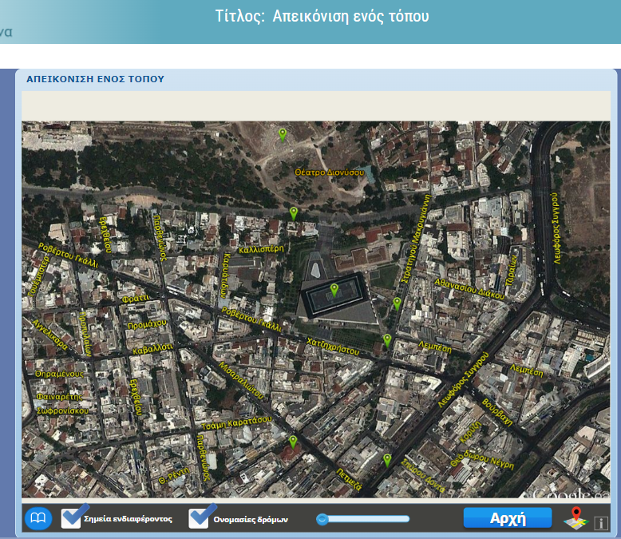

**2η φάση**

**Διάρκεια: 40 λεπτά**

Ο/Η εκπαιδευτικός προτείνει στους/στις μαθητές/-ήτριες να σκεφτούν μια εκδρομή σε ένα βουνό για πεζοπορία. Προβάλλει έναν χάρτη μιας περιοχής που απεικονίζονται τα βουνά, οι πεδιάδες, οι λίμνες και τα ποτάμια. Ζητά να σχεδιάσουν την πορεία που θα ακολουθήσουν πάνω στον χάρτη. Τους/ Τις ρωτά αν μετά τη σχεδίαση της πορείας πάνω στον χάρτη, μπορούν να καταλάβουν και άλλοι την πορεία που ακολούθησαν.

Αντιλαμβάνονται ότι ο χάρτης αναπαριστά την πραγματικότητα που υπάρχει γύρω μας και είναι ένα διεθνές μέσο επικοινωνίας.

Οι μαθητές/-ήτριες κάνουν την άσκηση συμπλήρωσης στη σελ. 11

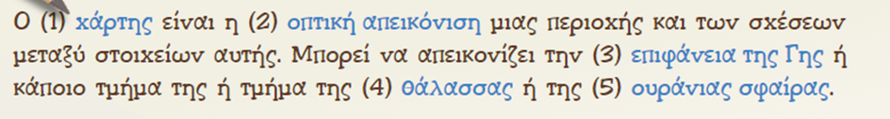

Ο/Η εκπαιδευτικός προτείνει στους/στις μαθητές/-ήτριες να σκεφτούν τι θα έστελναν σε φίλους τους στο εξωτερικό, οι οποίοι θα ήθελαν να επισκεφτούν την πόλη τους ή το χωριό τους, τυχαίες φωτογραφίες ή έναν χάρτη που θα περιλάμβανε τις φυσικές ομορφιές και τα ανθρώπινα έργα που υπάρχουν στην περιοχή; Μπορεί ο/η εκπαιδευτικός να μιλήσει για τον πολυγλωσσικό χαρακτήρα του χάρτη και τη δυνατότητα των ανθρώπων να σχεδιάζουν και να συνεργάζονται μέσα από έναν χάρτη.

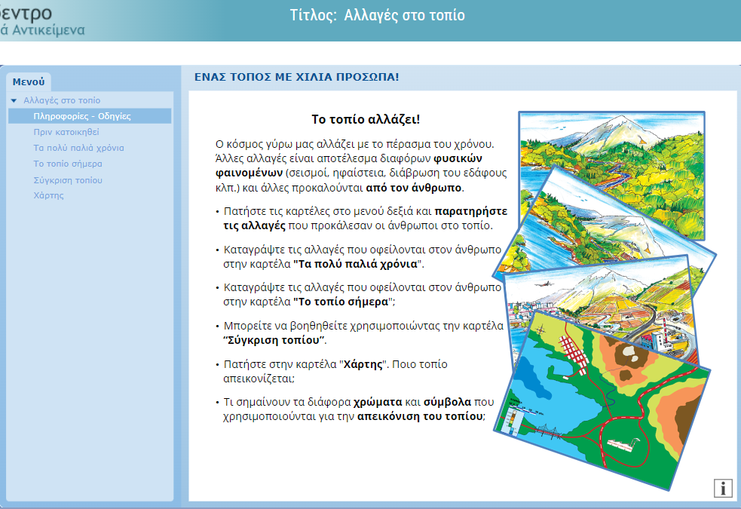Ο/Η εκπαιδευτικός τονίζει στους/στις μαθητές/-ήτριες ότι χάρτης απεικονίζει τα στοιχεία ενός τοπίου σε μια συγκεκριμένη στιγμή καθώς υπάρχουν αλλαγές στο περιβάλλον είτε από φυσικά αίτια είτε από ανθρώπινες παρεμβάσεις.

Προβάλλει στον διαδραστικό πίνακα τη δραστηριότητα «Αλλαγές στο τοπίο- Ένας τόπος με χίλια πρόσωπα».

Οι μαθητές/-ήτριες μέσα από αυτή τη δραστηριότητα αντιλαμβάνονται πως μπορεί να αλλάξει μια περιοχή στο πέρασμα του χρόνου και τις πληροφορίες που παρέχουν οι χάρτες αναφορικά με τις χωροχρονικές μεταβολές που συμβαίνουν στον κόσμο.

Οι μαθητές/-ήτριες μπορούν μέσα από την 1η δραστηριότητα-κουίζ της σελίδας 12 να αντιληφθούν ποιες αλλαγές οφείλονται στη φύση και ποιες στα ανθρώπινα έργα.

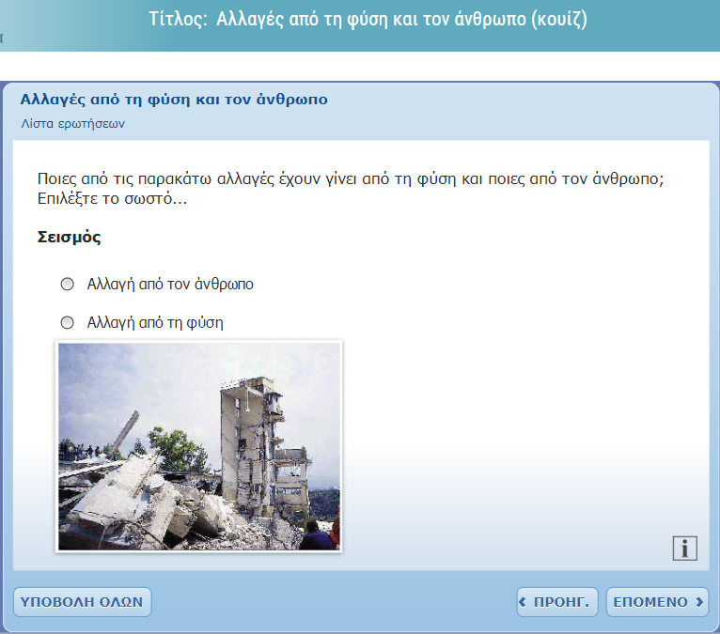

Ο/Η εκπαιδευτικός μπορεί να μιλήσει στους/στις μαθητές/-ήτριες για την ιστορία του χάρτη, τις προσπάθειες των ανθρώπων να απεικονίσουν διάφορες περιοχές και την ανάδειξή του ως ένα σημαντικό διαχρονικό εργαλείο.

Στη σελίδα 12 του σχολικού εγχειριδίου υπάρχει μια συλλογή φωτογραφιών χαρτών, όπως δημιουργήθηκαν στα προηγούμενα χρόνια.

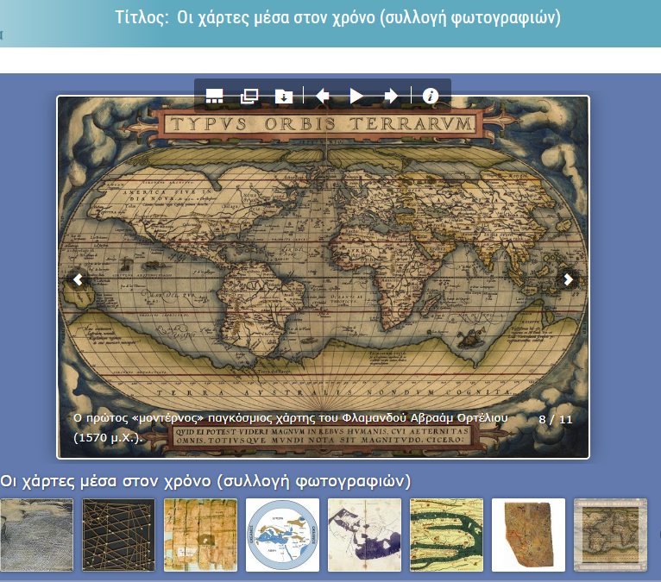

**8. ΠΙΘΑΝΕΣ ΕΠΕΚΤΑΣΕΙΣ - ΠΡΟΣΑΡΜΟΓΕΣ ΣΧΕΔΙΟΥ ΜΑΘΗΜΑΤΟΣ** (π.χ. στην περίπτωση συνθηκών εξ αποστάσεως εκπαίδευσης)

Το παρόν σχέδιο μαθήματος μπορεί να υλοποιηθεί αποτελεσματικά και σε συνθήκες εξ αποστάσεως διδασκαλίας, λόγω της φύσης των εργαλείων που χρησιμοποιούνται, όπως οι Η/Υ, τα εργαλεία web 2.0 και η σύνδεση στο διαδίκτυο, τα οποία είναι προσβάσιμα από την πλειονότητα των μαθητών/-τριών.

Προτείνεται η αξιοποίηση διαδικτυακών δραστηριοτήτων/ κουίζ ως επέκταση, οι/τα οποίες/-α μπορούν να πραγματοποιηθούν από τους/τις μαθητές/-ήτριες είτε μέσα στην τάξη με χρήση διαδραστικού πίνακα είτε κατά τη διάρκεια της εξ αποστάσεως διδασκαλίας.

Οι δραστηριότητες που αναφέρθηκαν παραπάνω, μπορούν να υλοποιηθούν κατά τη διάρκεια μιας εξ αποστάσεως διδασκαλία και να ασχοληθούν με αυτές οι μαθητές/-ήτριες για να εμπεδώσουν το γνωστικό αντικείμενο. Μια ακόμα δραστηριότητα εμβάθυνσης στο φαινόμενο των αλλαγών στο περιβάλλον, από τη φύση και τον άνθρωπο, βρίσκεται στη σελ. 11 με τίτλο: «Αλλαγές στην επιφάνεια της Γης».

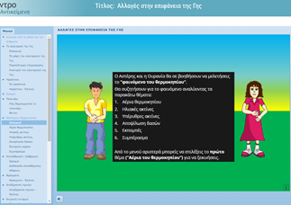

**9. ΒΙΒΛΙΟΓΡΑΦΙΑ – ΔΙΚΤΥΟΓΡΑΦΙΑ**

<http://photodentro.edu.gr/v/item/ds/8521/2862>

<https://photodentro.edu.gr/v/item/ds/8521/2871>

<http://photodentro.edu.gr/v/item/ds/8521/3024>

<https://photodentro.edu.gr/v/item/ds/8521/3038>

**10. ΠΑΡΑΡΤΗΜΑ- ΑΞΙΟΛΟΓΗΣΗ**

**Φύλλο εργασίας** *(προτείνεται να δοθούν σε μαθητές και μαθήτριες στο τέλος της διδακτικής ώρας)*

ΚΕΦΑΛΑΙΟ 1 : Ο ΧΑΡΤΗΣ

ΦΥΛΛΟ ΕΡΓΑΣΙΑΣ

Να σχεδιάσεις με διαφορετικά μολύβια τις τρεις διαδρομές από το Μουσείο της Ακρόπολης προς στα σημεία που βρίσκονται τα βελάκια.

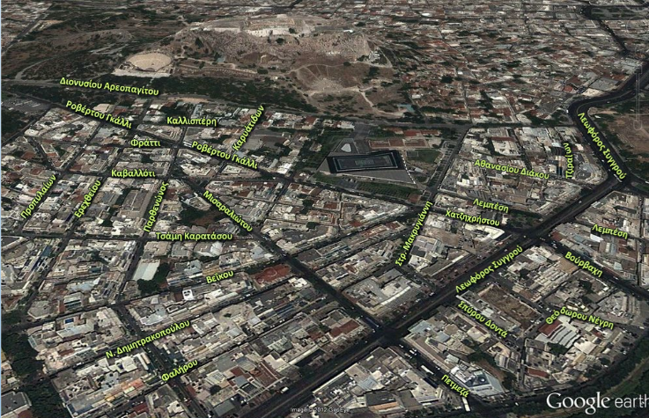

**ΜΟΥΣΕΙΟ ΑΚΡΟΠΟΛΗΣ**

